Министерство образования Республики Беларусь

Учреждение образования

БЕЛОРУССКИЙ ГОСУДАРСТВЕННЫЙ УНИВЕРСИТЕТ

ИНФОРМАТИКИ И РАДИОЭЛЕКТРОНИКИ

|  |  |
| --- | --- |
| Факультет | инженерно-экономический |
|  |  |
| Кафедра | экономической информатики |

ОТЧЕТ

по лабораторной работе №1

на тему

**ВСТРОЕННЫЕ ТИПЫ ДАННЫХ И ОПЕРАЦИИ НАД НИМИ**

Вариант 24

Выполнил студент гр. 472302

Г.А. Сидоренко

Проверил А.С. Купрейчик

Минск 2025

**ЦЕЛЬ РАБОТЫ:**

Освоение встроенных типов данных языка Python и базовых операций для работы с ними, включая создание объектов, выполнение операций, преобразование типов и проверку их свойств.

**ТЕОРЕТИЧЕСКИЕ СВЕДЕНИЯ:**

В Python встроенные типы данных включают числовые (int, float, complex), последовательности (str, list, tuple, range), множества (set, frozenset), словари (dict) и бинарные типы (bytes, bytearray). С ними можно выполнять арифметические операции (+, -, *, /, //, %, **), сравнения (==, !=, <, >, <=, >=), логические операции (and, or, not), проверку принадлежности (in, not in), индексацию, срезы и операции присваивания (=, +=, -= и др.). Также поддерживаются преобразование типов через функции int(), float(), str() и др., проверка типа с помощью type() и isinstance().

**ИНДИВИДУАЛЬНОЕ ЗАДАНИЕ**

1. Определить год по китайскому календарю, ввод данных закончить, когда пользователь ввел 0. Сделать проверку на правильность введенных данных. – 1 балл

2. С клавиатуры вводится строка. Разработать программу, которая реализует указанные действия.

а) подсчитывает количество слов, которые имеют четную длину;

б) выводит на экран частоту вхождения каждой буквы. – 2 балла

3. Дан список чисел. Посчитайте, сколько в нем пар элементов, равных друг другу. Считается, что любые два элемента, равные друг другу образуют одну пару, которую необходимо посчитать. – 2 балла

4. Найдите три ключа с самыми высокими значениями в словаре my_dict = {'a':111, 'b':122, 'c': 566,'d':405, 'e':21, 'f': 266} – 2 балла

5. Реализуйте программу «Магазин автозапчастей», которая будет включать в себя шесть пунктов меню. У вас есть словарь, где ключ – название продукции. Значение – список, который содержит состав продукции, цену и кол-во (шт), которое есть в магазине.

1. Просмотр описания: название – описание

2. Просмотр цены: название – цена.

3. Просмотр количества: название – количество.

4. Всю информацию.

5. Покупка

В пункте «Покупка» необходимо совершить покупку, с клавиатуры вводите название продукции и его кол-во, n – выход из программы. Посчитать цену выбранных товаров и сколько товаров осталось в изначальном списке. На выходе должен быть чек.

6. До свидания – 2 балла

6. Найдите наименьший четный элемент кортежа. Если такого нет, то выведите первый элемент. – 1 балл

Таблица 1. Код решения задания 1

|  |
| --- |
| def get_chinese_zodiac(year):  animals = ["Обезьяна", "Петух", "Собака", "Свинья", "Крыса", "Бык",  "Тигр", "Кролик", "Дракон", "Змея", "Лошадь", "Коза"]  return animals[year % 12]  def get_chinese_element(year):  elements = ["Металл", "Вода", "Дерево", "Огонь", "Земля"]  return elements[(year // 2) % 5]  def is_valid_year(year_str):  if not year_str.isdigit():  return False  year = int(year_str)  return year > 0  def enable():  while True:  year = input("Введите год: ")  if year == '0': return;  else:  if is_valid_year(year):  year = int(year)  print(f"Введенный вами год имеет следующие атрибуты: [{get_chinese_zodiac(year)}][{get_chinese_element(year)}]")  else:  print("Введенный год неверен") |

Таблица 2. Код решения задания 2

|  |
| --- |
| def select_option():  print("1) Число слов с четным кол-вом символов \n"  "2) Кол-во вхождений каждго символа \n"  "3) Выход")  option = int(input("Выберите опцию: "))  if option == 1:  phrase = str(input('Введите вашу фразу: \n '))  print("Результат: " + str(count_even_length_words(phrase)))  elif option == 2:  phrase = str(input('Введите вашу фразу: \n '))  print("Результат: " + str(count_frequency(phrase)))  elif option == 3:  return 0  else:  return -1  return 1  def count_even_length_words(phrase):  count = 0  words = phrase.split()  for word in words:  if len(word) % 2 == 0:  count += 1  return count  def count_frequency(phrase):  return {ch : phrase.count(ch) for ch in phrase} |

Таблица 3. Код решения задания 3

|  |
| --- |
| from random import randint  def count_pairs(numbers):  pairs_count = {}  num_count = { num : numbers.count(num) for num in numbers }  for num, count in num_count.items():  if count > 1:  pairs_count[num] = count * (count - 1) / 2  return pairs_count  def generate_random_list(length: int, border: int):  return [randint(1, border) for i in range(length)] |

Таблица 4. Код решения задания 4

|  |
| --- |
| my_dict = {'a': 111, 'b': 122, 'c': 566, 'd': 405, 'e': 21, 'f': 266}  for i in range(0,3):  res = max(my_dict, key=my_dict.get)  print(" " + str(res))  del my_dict[res] |

Таблица 5. Код решения задания 5

|  |
| --- |
| def start_store():  vares = {  "Тормозные колодки": ["сталь, фрикционный материал, антикоррозийное покрытие", 2500, 15],  "Масляный фильтр": ["бумажный фильтрующий элемент, стальной корпус, резиновые уплотнения", 800, 25],  "Воздушный фильтр": ["специальная бумага, пластиковый корпус, полиуретановый уплотнитель", 1200, 18],  "Свечи зажигания": ["никелевый сплав, керамический изолятор, медный сердечник", 450, 40],  "Аккумулятор": ["свинцовые пластины, электролит, пластиковый корпус", 8500, 8],  "Ремень ГРМ": ["высокопрочная резина, нейлоновый корд, тефлоновое покрытие", 3200, 12],  "Амортизатор": ["стальной корпус, гидравлическая жидкость, резиновые уплотнения", 4800, 10]  }  while 1:  option = int(input("1. Просмотр описания: название – описание\n"  "2. Просмотр цены: название – цена.\n"  "3. Просмотр количества: название – количество.\n"  "4. Вся информацию\n"  "5. Покупка\n"  "6. До свидания\n"  "Выберите опцию: "))  if option == 1:  see_description(vares)  elif option == 2:  see_price(vares)  elif option == 3:  see_amount(vares)  elif option == 4:  see_info(vares)  elif option == 5:  sell_item(vares)  elif option == 6:  return 1  def see_info(vares: dict): #  for key, value in vares.items():  print(key)  print("Описание: " + str(value[0]))  print("Цена: " + str(value[1]))  print("Кол-во: " + str(value[2]))  print("-" * 20)  def see_description(vares: dict): #  for key, value in vares.items():  print(key)  print("Описание: " + str(value[0]))  print("-" * 20)  def see_price(vares: dict): #  for key, value in vares.items():  print(key)  print("Цена: " + str(value[1]))  print("-" * 20)  def see_amount(vares: dict): #  for key, value in vares.items():  print(key)  print("Кол-во: " + str(value[2]))  print("-" * 20)  def sell_item(vares: dict):  sell_info = {}  print("Введите данные о товарах (y - для завершения)")  while True:  name = str(input("Введите название товара: "))  if name == "y":  break  if name in vares:  count = int(input("Введите кол-во для продажи: "))  if 0 < count <= vares[name][2]:  vares[name][2] -= count  profit = vares[name][1] * count  sell_info[name] = (count, profit)  else:  print("Кол-во отрицательное или превышает кол-во на складе")  else:  print("Товара с таким названием не найдено")  if sell_info:  print("\nПокупка успешно совершена!")  sum = 0  for key, value in sell_info.items():  print("Товар: " + key +  " Количество: " + str(value[0]) +  " Стоимость: " + str(value[1]) + "руб.")  print("Остаток на складе: " + str(vares[key][2]))  sum += value[1]  print("Общая стоимость: " + str(sum)) |

Таблица 6. Код решения задания 6

|  |
| --- |
| def min_even(numbers: tuple):  even_numbers = [num for num in numbers if num % 2 == 0]  if len(even_numbers) != 0:  return min(even_numbers)  else:  return 0 |

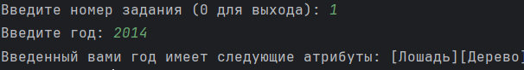

Рисунок 1. Задание 1

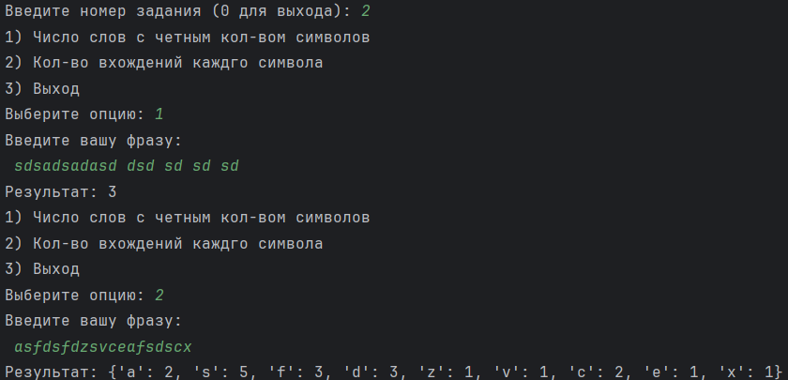

Рисунок 2. Задание 2

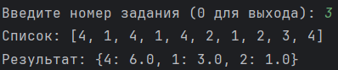

Рисунок 3. Задание 3

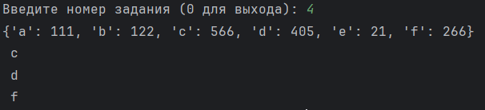

Рисунок 4. Задание 4

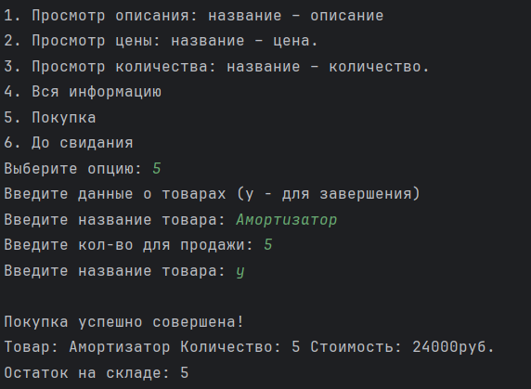

Рисунок 5. Задание 5

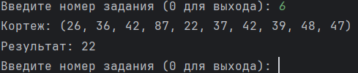

Рисунок 6. Задание 6

**ВЫВОД:** освоил встроенные типы данных языка Python и базовые операции для работы с ними, включая создание объектов, выполнение операций, преобразование типов и проверку их свойств.